Poniedziałek, 20 kwietnia 2020
TEMAT DNIA: Magiczne przedmioty.
EDUKACJA POLONISTYCZNA
Dzisiaj poznasz magiczną siłę zwykłych przedmiotów na podstawie fragmentu Waszej ulubionej książki „Magiczne drzewo”. Będziesz dodawać i odejmować liczby czterocyfrowe sposobem pisemnym.
- Przeczytaj wstęp i tekst opowiadania Andrzeja Maleszki (podr. pol.-społ. s.38-39)
- Odpowiedz ustnie na pytania 1-6.
- Sprawdź, czy przeczytałeś ze zrozumieniem opowiadanie A. Maleszki i wypełnij ćwicz. 1-3 (ćwicz. pol.-społ. s.67).
- Dla chętnych ćwicz. 1-6 (Piszę s.63).
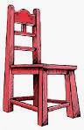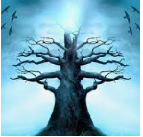
EDUKACJA MATEMATYCZNO- PRZYRODNICZA

- Wykonaj dodawanie liczb czterocyfrowych sposobem pisemnym (ćwicz. mat.-przyr. s.42).
- Dla chętnych (Liczę s.56).
- Ułóż pytania do trzech zadań z treścią i zapisz je w zeszycie w kratkę.
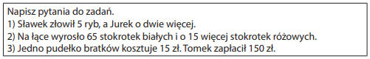

EDUKACJA INFORMATYCZNA
W dowolnej wyszukiwarce wyszukaj „Słownik Ortograficzny”, a w nim znajdź 5 słów z literą „ą” i 5 słów z literą „ę”. Zapisz je w zeszycie w linię.

Quizy sportowe od p. Mateusza
https://quizizz.com/join/quiz/5e844ed01d2d03001b91aa02/start?referrer=5e844e83616a47001bda7df8&fbclid=IwAR2XCdU2ZVMF8-JtO6yqW8k-KhrhHjsKCrImHMC-PLNPBjhnbeTTyYnQlxs
Dziękuję wszystkim za przesłanie zdjęć wykonanych zadań. Musicie uzbroić się w cierpliwość. Wszystkie zadania będą ocenione .Moja skrzynka odbiorcza jest przepełniona, więc na razie nic nie przesyłajcie. (Chyba, że „odezwą” się osoby, które jeszcze nic nie przesłały). Cieszę się, że tak dobrze pracujecie. Pamiętajcie, czytajcie codziennie, to jest bardzo ważne, ćwiczcie też tabliczkę mnożenia.
Pozdrawiam Was serdecznie. Aleksandra Szafron 😊

